附件2

丹东市中心医院2021年度部门决算

目 录

第一部分 部门概况
- 主要职责
- 部门决算单位构成
第二部分 2021年度部门决算情况说明
一、收入支出决算总体情况说明
二、财政拨款收入支出决算情况说明
三、一般公共预算财政拨款“三公”经费支出决算情况说明
四、一般公共预算财政拨款基本支出决算情况说明
五、其他重要事项的情况说明
第三部分 名词解释
第四部分 2021年度部门决算报表
一、收入支出决算总表
二、收入决算表
三、支出决算表
四、财政拨款收入支出决算表
五、一般公共预算财政拨款支出决算表
六、一般公共预算财政拨款基本支出决算表
七、政府性基金预算财政拨款支出决算表
八、一般公共预算财政拨款“三公”经费支出决算表
九、国有资本经营预算财政拨款支出决算表

第一部分 部门概况

一、主要职责
（一）、主要职能
丹东市中心医院是三级甲等综合医疗机构，属于财政差额补助单位。主要是一所集医疗、教学、预防、康复、急救中心为一体的综合性三级甲等医院。2021年医院与大连医科大学签定共建协议，正式成为大连医科大学非直属附属医院，实现医院发展新突破；2021年丹东市医疗卫生综合楼项目建设正式启动并完成项目主体结构封顶，为医院发展打下坚实基础；2021年多种大型医疗设备成功引进，多个市级诊疗中心落户医院，为医院发展提供新能量；2021年医院以党委开展的“改善医疗服务质量”活动为抓手，不断提高医院服务能力，为医院发展提供坚强保障。2021年医院综合实力不断提升，向着 “创建全国知名市地级中心医院”的发展目标不断迈进。
（二）、机构情况
医院开设43个医疗科室，25个医技科室，21个职能科室。
二、部门决算单位构成
丹东市中心医院
第二部分 2021年度部门决算情况说明

一、收入支出决算总体情况说明
（一）收入总计98193.09万元，包括：
1.财政拨款收入3805.58万元，占收入总计的3.88%。其中：一般公共预算财政拨款收入3805.58万元，政府性基金收入XX万元，国有资本经营预算财政拨款收入XX万元。
2.上级补助收入XX万元，占收入总计的XX%。主要是XX等收入。
3.事业收入93883.22万元，占收入总计的95.61%。主要是检查收入、化验收、药品收入、手术收入等医疗收入。
4.经营收入XX万元，占收入总计的XX%。主要是XX等收入。
5.附属单位上缴收入XX万元，占收入总计的XX%。主要是XX等收入。
6.其他收入504.29万元，占收入总计的0.51%。主要是培训、利息等收入。
7.使用非财政拨款结余XX万元，占收入总计的XX%。主要是XX等。
8.上年结转和结余XX万元，占收入总计的XX%。主要是XX等。
与上年相比，今年收入增加15684.98万元，增长19.01%，主要原因：一是疫情防控形势趋于稳定，医疗业务已恢复正常水平；二是医院完成PET-CT投入使用，弥补了医院在医学影像检查方面的空缺。PET-CT机投入使用后，医院影像科完善科室管理，加强宣传力度，迅速提高技术水平，有效提高诊断正确率，目前已经完成近千例患者检查，诊断正确率100%。PET-CT机的成功引进切实促进了医院整体医疗技术水平的提升。
（二）支出总计89473.57万元，包括：
1.基本支出81182.3万元，占支出总计的90.73%。主要是为保障机构正常运转、完成日常工作任务而发生的各项支出，其中：工资福利支出22818.5万元，对个人和家庭的补助支出706.9万元，商品和服务支出53129.2万元，资本性支出4527.7万元。
2.项目支出8291.27万元，占支出总计的9.27%。主要包括培训费、差旅费、卫生材料费等业务支出。
3.上缴上级支出XX万元，占支出总计的XX%。主要包括XX等业务支出。
4.经营支出XX万元，占支出总计的XX%。主要包括XX等业务支出。
5.对附属单位补助支出XX万元，占支出总计的XX%。主要包括XX等业务支出。
与上年相比，今年支出增加13946.3万元，增长18.48%，主要原因：一是疫情防控形势趋于稳定，医疗业务已恢复正常水平；二是新业务开展，新医疗专用设备增加，专用材料也相应增加；三是原因疫情影响的学习培训任务逐渐恢复常态。
（三）年末结转和结余15233.4万元。
主要是医院增收节支，减少不必要的消耗等原因形成的结余。与上年相比，今年结转结余增加1833.7万元，增长13.68%，主要原因：一是新医疗业务开展，增加医疗收入；二是开源节流，节约成本。
二、财政拨款支出决算情况说明
（一）总体情况。
2021年度财政拨款支出8674.45万元，其中：基本支出383.18万元，项目支出8291.27万元。与上年相比，财政拨款支出减少5.82万元，降低1.5%，主要原因：离休人员住房补贴已经发放完成。与年初预算相比，2021年度财政拨款支出完成年初预算的100%，其中：基本支出完成年初预算的100%，项目完成年初预算的100%。
（二）一般公共预算财政拨款支出情况。
2021年度一般公共预算财政拨款支出8674.45万元，按支出功能分类科目分，包括：一般公共服务支出8674.45万元，占100%；……。
1.一般公共服务支出8674.45万元，具体包括：
（1）一般公共服务支出（类）财政事务（款）行政运行（项）8674.45万元，主要是住院医师培训等项目支出，完成年初预算的100%，决算数大于年初预算数的原因主要是使用上年度项目结转资金。
（2）……。
2.……。
（三）政府性基金预算财政拨款支出情况。
2021年度政府性基金预算财政拨款支出XX万元，按支出功能分类科目分，包括：……。
1.……
（四）国有资本经营预算财政拨款支出情况。
2021年度国有资本经营预算财政拨款支出XX万元，按支出功能分类科目分，包括：……。
1.……
三、一般公共预算财政拨款“三公”经费支出决算情况说明
2021年度一般公共预算财政拨款安排的“三公”经费支出XX万元，完成年初预算的XX%，决算数小于（大于）年初预算数的主要原因是XX。其中：因公出国（境）费XX万元，公务接待费XX万元，公务用车购置及运行维护费XX万元。
1.因公出国（境）费XX万元，占“三公”经费支出的XX%。完成年初预算的XX%，决算数小于（大于）年初预算数的主要原因是XX。2021年参加出国（境）团组XX个，累计XX人次,主要为参加XX团等。2021年因公出国（境）费比上年减少（增加）XX万元，下降（增长）XX%，主要是XX等原因。
2.公务接待费XX万元，占“三公”经费支出的XX%。完成年初预算的XX%，决算数小于（大于）年初预算数的主要原因是XX。2021年国内公务接待累计XX批次、XX人、XX万元，主要用于XX等；其中外事接待累计XX批次、XX人、XX万元，主要用于XX等。2021年公务接待费比上年减少（增加）XX万元，下降（增长）XX%，主要是XX等原因。
3.公务用车购置及运行费XX万元，占“三公”经费支出的XX%。完成年初预算的XX%，决算数小于（大于）年初预算数的主要原因是XX。比上年减少（增加）XX万元，下降（增长）XX%，主要是XX等原因。
其中：公务用车购置费XX万元，主要用于XX等,当年购置公务用车XX辆。公务用车运行维护费XX万元，主要用于XX等，截至年末使用一般公共预算财政拨款开支运行维护费的公务用车保有量XX辆。
四、一般公共预算财政拨款基本支出决算情况说明
2021年度一般公共预算财政拨款基本支出383.18万元，其中：人员经费373.18万元，主要包括基本工资、津贴补贴、奖金、其他社会保障缴费、机关事业单位基本养老保险缴费、其他工资福利支出、离休费、退休费、抚恤金、生活补助、奖励金、住房公积金、采暖补贴、其他对个人和家庭补助的支出；日常公用经费XX万元，主要包括办公费、印刷费、手续费、水费、电费、邮电费、取暖费、物业费、差旅费、因公出国（境）费用、维修（护）费、租赁费、会议费、培训费、公务接待费、劳务费、委托业务费、工会经费、福利费、公务用车运行维护费、其他交通费用、其他商品和服务支出、办公设备购置、专用设备购置、信息网络及软件购置更新。
五、其他重要事项的情况说明
（一）机关运行经费支出情况。
2021年机关运行经费支出XX万元，比上年增加（减少）XX万元，增长（降低）XX%，主要原因是XX。
（二）政府采购支出情况。
2021年政府采购支出总额3212.32万元，其中：政府采购货物支出1880.5万元，政府采购工程支出534.08万元，政府采购服务支出797.74万元。授予中小企业合同金额XX万元，占政府采购支出总额的XX%，其中：授予小微企业合同金额XX万元，占政府采购支出总额的XX%；货物采购授予中小企业合同金额占货物支出金额的XX%；工程采购授予中小企业合同金额占货物支出金额的XX%；服务采购授予中小企业合同金额占货物支出金额的XX%。
（三）国有资产占用情况。
截至2021年12月31日，共有车辆30辆，其中：副省级以上领导干部用车XX辆，主要领导干部用车XX辆，机要通讯用车XX辆，应急保障用车XX辆，执法执勤用车XX辆，特种专业技术用车16辆，离退休干部用车XX辆，其他用车14辆，其他用车主要是公务用车；单位价值50万元以上通用设备12台（套），单价100万元以上专用设备93台（套）。
（四）预算绩效情况。
1.预算绩效管理工作开展情况。
（1）绩效自评情况。根据预算绩效管理要求，我部门组织对2021年度预算项目支出全面开展绩效自评，共涉及预算支出项目XX个，涉及资金XX万元，自评覆盖率（开展绩效自评的项目数/年初批复绩效目标的项目数）达到XX%，自评平均分（开展绩效自评的项目分数总和/开展绩效自评的项目数）XX分。组织对XX个单位开展整体绩效自评，涉及资金XX万元，自评平均分XX分。
（2）部门评价情况。我部门组织对“XX”“XX”等XX 个项目开展了部门评价，涉及资金XX万元。其中，对“XX”“XX”等项目分别委托“XX”“XX”等第三方机构开展绩效评价。通过部门绩效评价发现主要存在以下问题：一是XX;二是XX;三是XX。下一步将采取以下措施加以改进：一是XX;二是XX;三是XX。
2.部门决算中项目绩效自评结果。
（1）“XXX”项目自评综述：根据年初设定的绩效目标，项目自评得分XX分。项目全年预算数为XX万元，执行数为XX万元，完成预算的XX%。项目绩效目标完成情况：一是XX;二是XX;三是XX。发现的主要问题及原因：一是XX;二是XX;三是XX。下一步改进措施：一是XX;二是XX;三是XX。
（2）“XXX”项目自评综述：……。
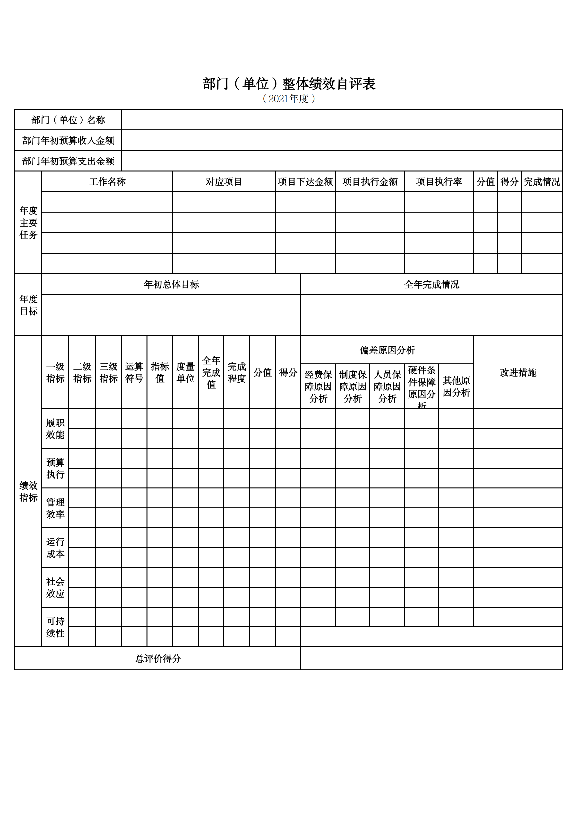
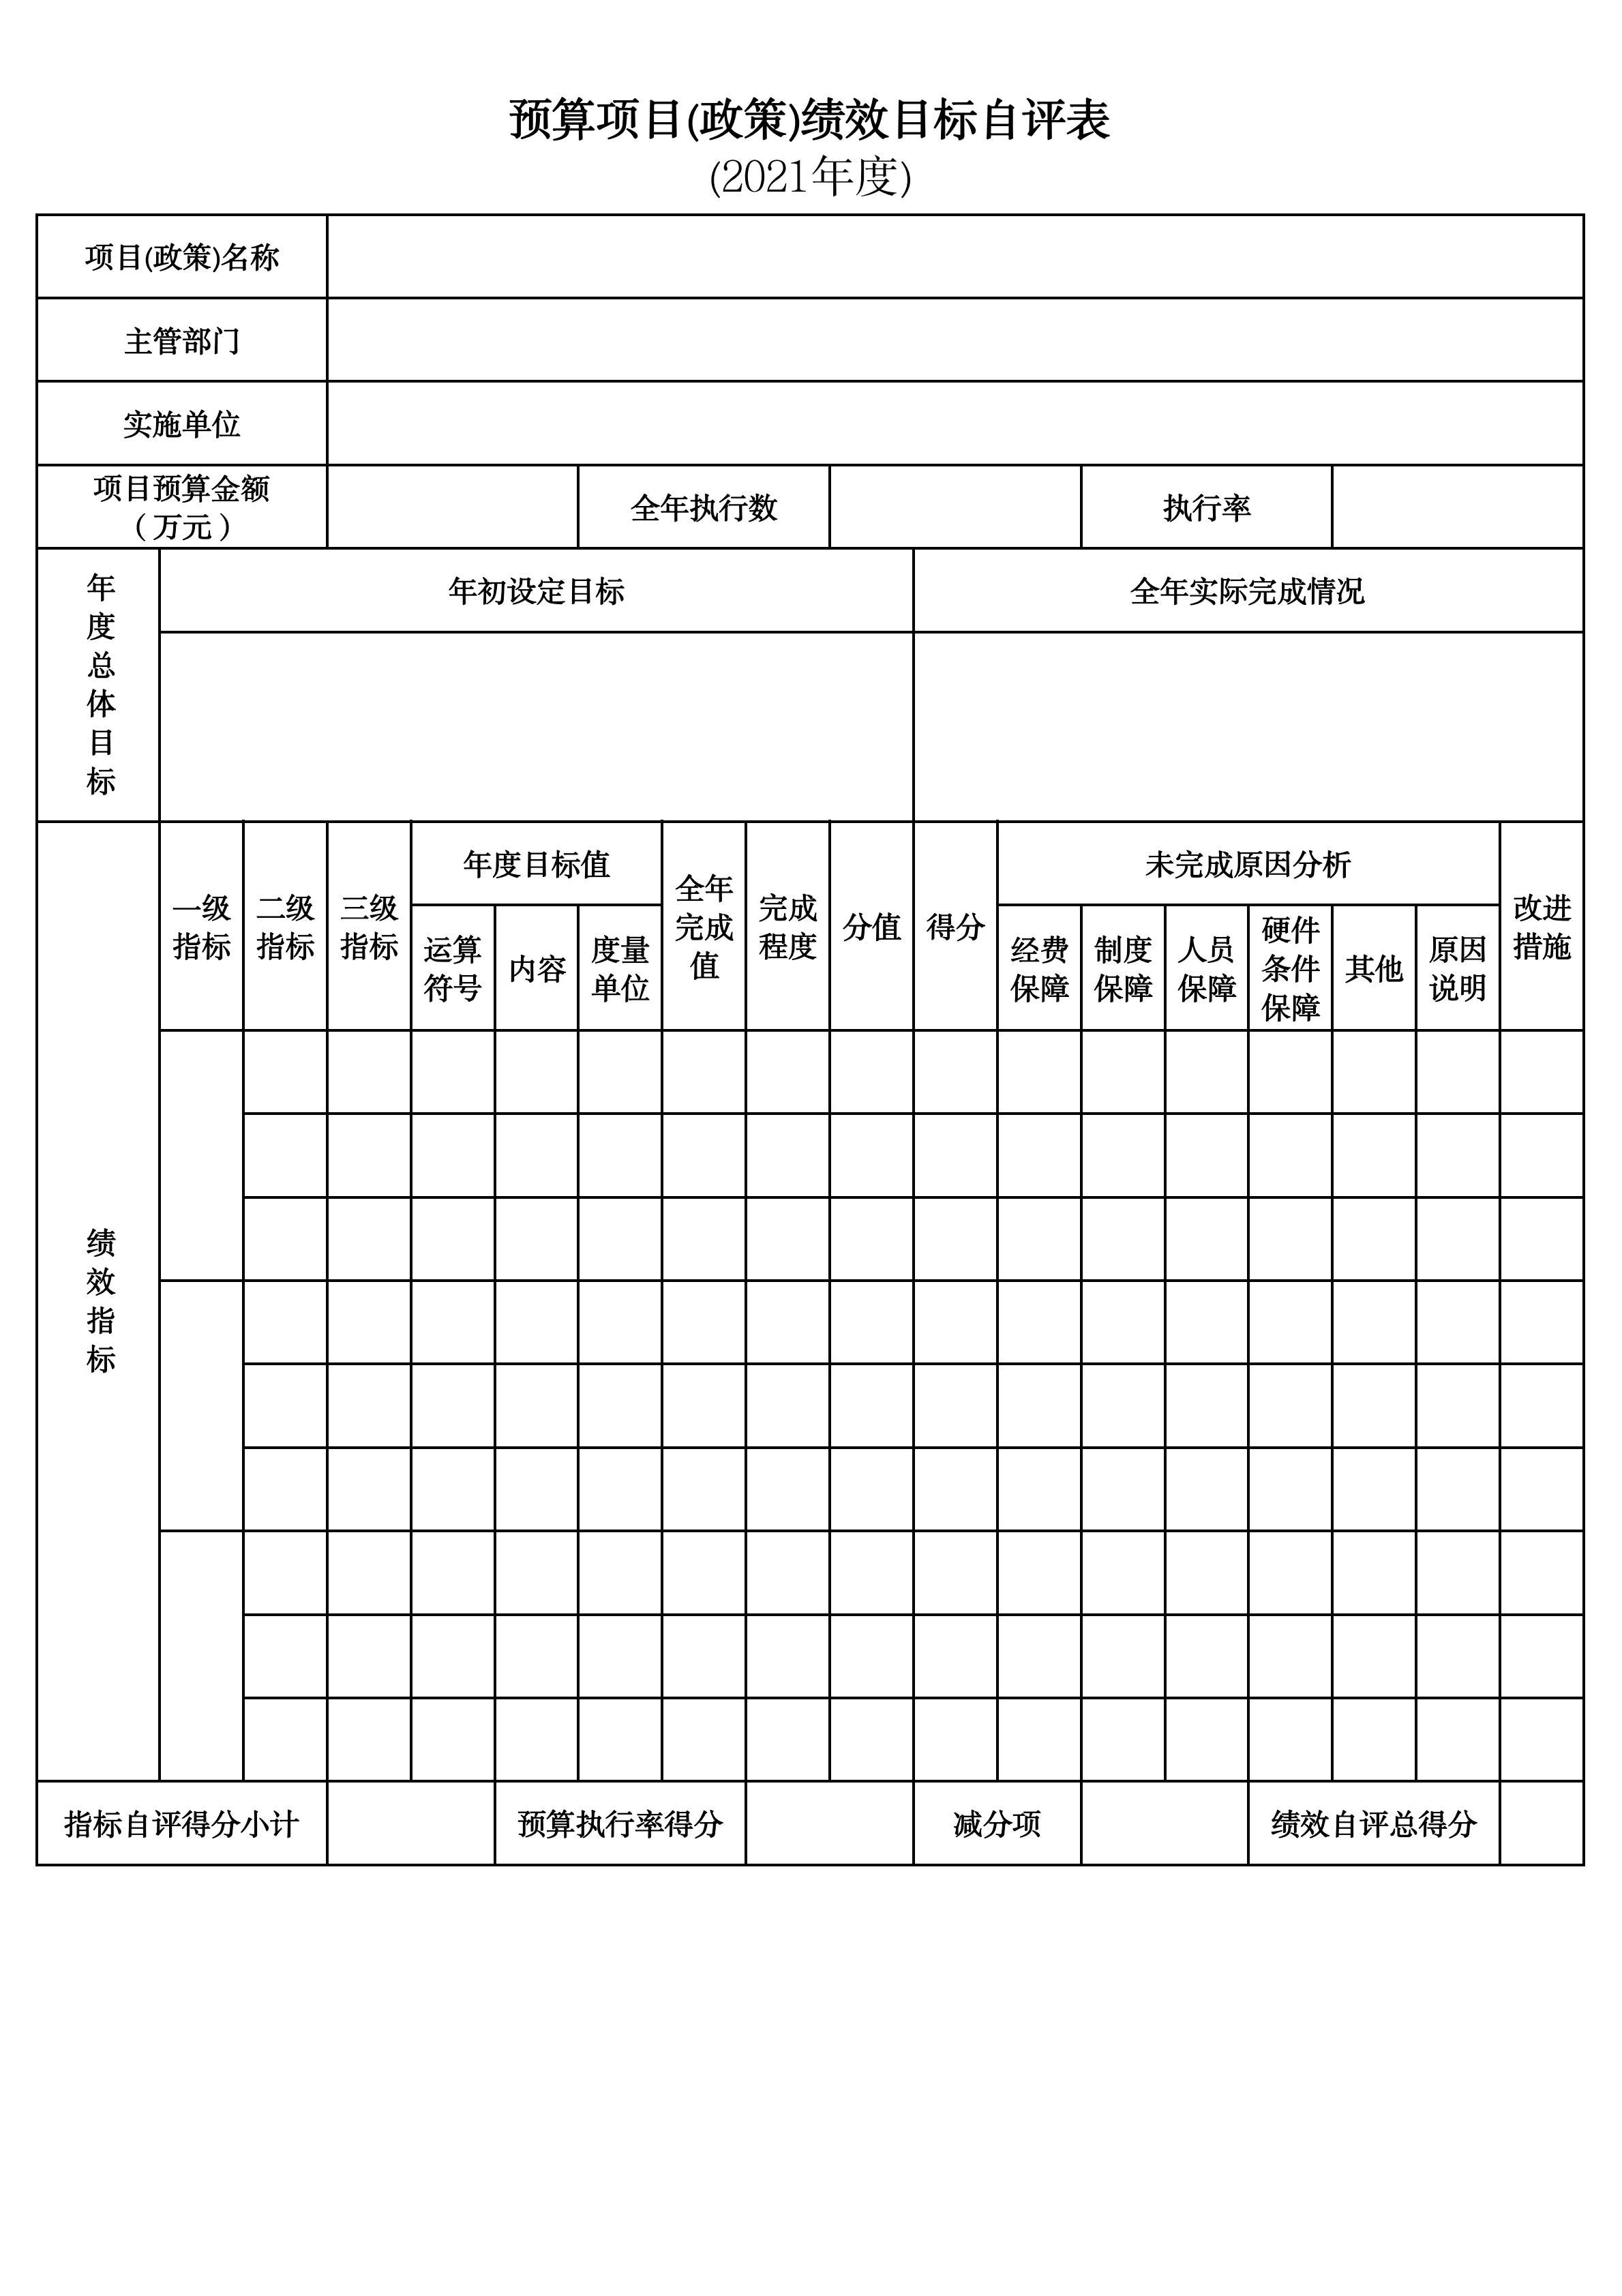
第三部分 名词解释

1.财政拨款收入：指单位从同级财政部门取得的财政预算资金。
2.上级补助收入：指单位从主管部门和上级单位取得的非财政性补助收入。
3.事业收入：指事业单位开展专业业务活动及辅助活动所取得的收入。
4.经营收入：指事业单位在专业业务活动及辅助活动之外开展非独立核算经营活动取得的收入。
5.附属单位上缴收入：指单位附属的独立核算单位按照规定上缴的收入。
6.其他收入：指除上述“财政拨款收入”、 “上级补助收入”、“事业收入”、“经营收入”、“附属单位上缴收入”等以外的收入。
7.使用非财政拨款结余：指事业单位按照预算管理要求使用非财政拨款结余弥补收支差额的金额。
8.上年结转和结余：指以前年度尚未完成、结转到本年按有关规定继续使用的资金。
9.基本支出：指保障机构正常运转、完成日常工作任务而发生的人员支出和公用支出。
10.项目支出：指在基本支出之外为完成特定行政任务和事业发展目标所发生的支出。
11.上缴上级支出：指事业单位按照财政部门和主管部门的规定上缴上级单位的支出。
12.经营支出：指事业单位在专业活动及辅助活动之外开展非独立核算经营活动发生的支出。
13.对附属单位补助支出：指事业单位用财政补助收入之外的收入对附属单位补助发生的支出。
14.“三公”经费：指用一般公共预算财政拨款安排的因公出国（境）费、公务用车购置及运行费和公务接待费。其中，因公出国（境）费反映单位公务出国（境）的住宿费、旅费、伙食补助费、杂费、培训费等支出；公务用车购置及运行费反映单位公务用车购置费及燃料费、维修费、过路过桥费、保险费、安全奖励费用等支出；公务接待费反映单位按规定开支的各类公务接待（含外宾接待）支出。
15.机关运行经费：指为保障行政单位和参照公务员法管理的事业单位运行，使用一般公共预算财政拨款安排的基本支出中用于购买货物和服务的各项资金，包括办公及印刷费、邮电费、差旅费、会议费、福利费、日常维修费、专用材料及一般设备购置费、办公用房水电费、办公用房取暖费、办公用房物业管理费、公务用车运行维护费以及其他费用。
16.一般公共服务（类）财政事务（款）行政运行（项）：反映行政单位（包括实行公务员管理的事业单位）的基本支出。
（部门决算涉及的支出功能分类全部项级科目，逐一解释）……

第四部分 2021年度部门决算表

